Муниципальное бюджетное дошкольное общеобразовательное учреждение детский сад «Журавлёнок» г.Усмани Липецкой области

**Конспект образовательной деятельности**

**по обучению детей старшего дошкольного возраста правилам дорожного движения**

**«Наша улица»**

**Подготовила :**

**Калаева Т.Ю. - воспитатель**

**высшей квалификационной категории**

Усмань, 2020 г.

Проблема: «Как избежать опасностей на улице»

Игровая мотивация: Поможем малышам понять, что такое «улица»?

Цель: формирование осознанно-правильного отношения к соблюдению правил дорожного движения в качестве пешехода.

Задачи:

1. Закреплять правила дорожного движения, учить применять знания, полученные ранее в практической деятельности.

2. Активизировать мышления детей посредством:

- развития способности к определению задач на основе поставленной проблемы,

- развития у детей способности к созданию задуманного продукта,

- совершенствования уровня накопленных практических навыков (создание макета улицы, дополнение его деталями).

3. Активизировать речь детей, через развитие умения организовывать свои действия и действия других.

4. Развивать самостоятельность и умение взаимодействовать со сверстниками.

Предварительная работа:

➣ в детском саду с воспитателями - наблюдение за стоящими автомобилями и движением транспорта во время прогулки; рассматривание иллюстраций с изображением улиц города, разных видов транспорта; работа с дидактическим материалом «Дорожная безопасность»; чтение стихов на тему «Правила дорожного движения»; составление и разгадывание загадок по темам: «Транспорт», «Дорожные знаки»; изготовление: светофоров (высотой 10см), моделей зданий (дома, магазины и др.); коллективная работа - составление альбома «Дорожная азбука»;

➣ с родителями – наблюдение за дорожным движением на улице; обсуждение различных ситуаций (наблюдение за тем как пассажиры выходят и заходят в автобус, где люди переходят дорогу и т.д.); рассматривание и зарисовка дорожных знаков; изготовление дорожных знаков маленького размера (высота 10см); подбор материала и иллюстраций для оформления своей странички в альбоме «Дорожная безопасность».

Создание среды для организации и проведения НОД: групповая фотография детей (когда они были в младшей группе); жезл инспектора ГИБДД; круги диаметром 10см – красный, желтый, зеленый; фуражка, в которой лежат круги диаметром 3 см тех же цветов по количеству детей; заготовки: модели зданий – дома, магазины, детский сад и др., светофоры, дорожные знаки; полоски белой бумаги размером 5см на 1см; три основы для изготовления макетов улицы (дорога и тротуар; перекресток; дорога, тротуар и место остановки); пластилин, кисточки, клей.

Приемы руководства деятельностью детей:

1. Приемы постановки целей и мотивации деятельности детей: демонстрация фотографии, создание проблемной ситуации, возможность высказать способы решения.

2. Приемы активизации деятельности детей в процессе НОД: беседа, игры, создание ситуации, направленной на применение личного опыта детей, создание проблемной ситуации, анализ и выводы, физкультминутка.

3. Приемы организации практической деятельности детей: ситуация выбора элементов для работы, организация продуктивной деятельности.

4. Приемы поддержания интереса у детей: игровые ситуации, ситуация выбора, планирование, физкультурная пауза, чередование видов детской деятельности, возможность применения личного опыта.

5. Приемы оценки и самооценки: поощрение, взаимопомощь детей, обсуждение.

Виды детской деятельности в ОД:

Коммуникативная.

Продуктивная.

Игровая.

Двигательная.

Познавательная.

Ожидаемые результаты.

- умение предвидеть и называть потенциально опасные ситуации на улице,

- проявление эмоциональной отзывчивости,

- развитие свободного общения с взрослым и со сверстниками,

- активизация мыслительной деятельности детей,

- развитие способности создавать задуманные продукты.

Критерии оценки:

1. Активность.

2. Эмоциональность.

3. Настойчивость в нахождении выхода из проблемной ситуации.

4. Аргументирование своих высказывание и действий.

5. Взаимодействие с участниками НОД.

Интеграция образовательных областей: «Познание», «Социализация», «Коммуникация», «Художественное творчество», «Физическая культура».

Ход ОД:

Воспитатель и дети собираются в круг:

Эй! Ребята, подходите,

Друг на друга посмотрите,

Поздоровайтесь ладошками,

Улыбнитесь все немножко.

Воспитатель: Какое у вас настроение стало?

Дети: Хорошее.

Воспитатель: Ребята, у меня сейчас тоже очень хорошее настроение и я хочу поделиться им с вами. Я хочу показать вам фотографию, посмотрите, кто на ней изображен? (показывает групповую фотографию, где дети еще маленькие)

Дети: Это мы.

Воспитатель: Правильно, посмотрите, какие вы были малыши. Когда вы пришли к нам в садик, вы не умели сами одеваться, не умели правильно держать карандаш. Прошло уже почти три года. Теперь, когда я смотрю на вас, я вижу, что вы очень изменились, подросли и многому научились, много узнали. Макар, скажи, чему ты научился за это время? Лера, что нового и интересного ты узнала в детском саду? (ответы детей) Ребята, вам нравиться ходить в детский сад, почему? (ответы детей)

Я знаю, что вы любите играть, и сейчас я хочу поиграть с вами в игру. Проводится игра «Встаньте, те кто…». Дети садятся на стульчики, расположенные по кругу, слушают и выполняют задание воспитателя:

Встаньте те, кто любит играть в машинки?

Встаньте те, кто приходит в детский сад пешком?

Встаньте те, кто приезжает в детский сад на автобусе?

Встаньте те, кого привозят в детский сад на машине?

Встаньте те, кого сегодня привела мама?

Встаньте те, кого сегодня привел папа?

Встаньте те, кто приходит в детский сад один, без взрослых?

Посмотрите, ребята, сейчас вы все сидите, это значит, что все вы приходите в детский сад вместе со взрослыми, с мамой или папой, с бабушкой или дедушкой. Как вы думаете, почему? (ответы детей). Правильно, мы с вами знаем, что улица – это место, где надо быть очень внимательными, чтобы не случилось беды.

Вспомните, как называются правила, которые должны соблюдать люди, если они собираются выйти на улицу и куда-нибудь пойти или поехать? (ответы детей). Правильно, это - правила дорожного движения. Что мы с вами говорим о правилах дорожного движения?

Хором:

**«*Чтобы никогда не попадать в сложные положения,***

***Надо знать и соблюдать правила дорожного движения!»***

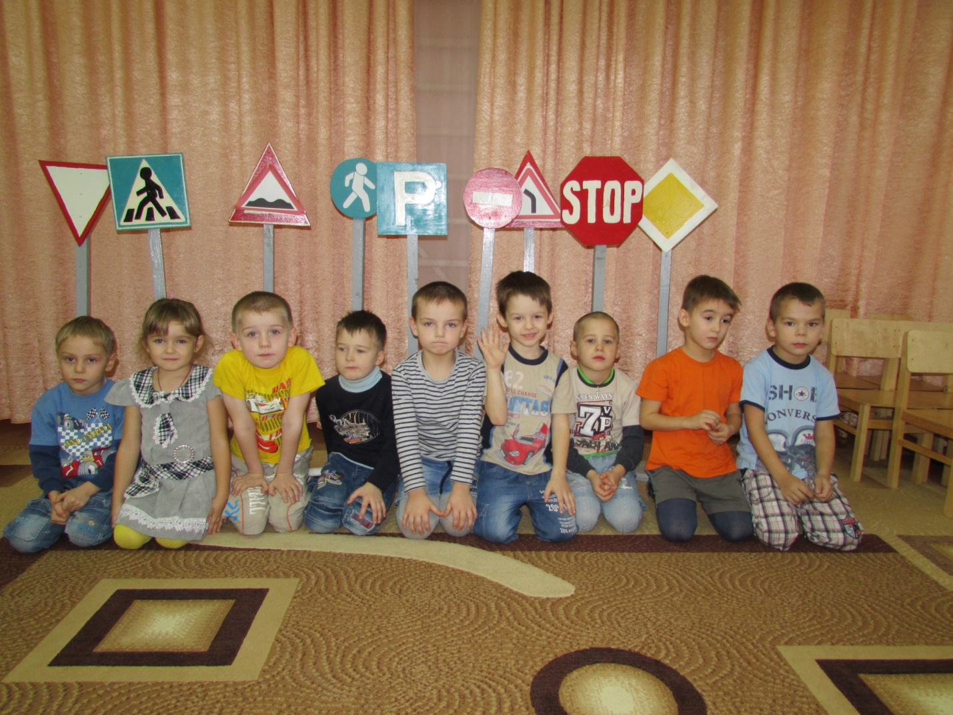

Воспитатель: Скажите, а вы выполняете правила дорожного движения? Давайте мы с вами сейчас назовем те правила, которые вы соблюдаете по дороге в детский сад.

Проводится игра «Передай жезл»: дети становятся в круг, передают друг другу жезл инспектора ГИБДД и называют какое-нибудь правило (например, я перехожу дорогу только на зеленый сигнал светофора; когда я еду в детский сад на машине, то папа пристегивает меня ремнем безопасности; по дороге в детский сад я держу маму за руку; мы с мамой идет по тротуару и т.д.)

Воспитатель: Молодцы, ребята. Правил так много, как вы узнали все эти правила? (ответы детей).

В нашем детском саду много ребят, есть и совсем маленькие, которые еще не знают, где должны идти пешеходы, не знают, что означают сигналы светофора, и в каком месте можно переходить дорогу. Как вы думаете, кто поможет детям из младшей группы узнать правила дорожного движения? (ответы детей). Как вы думаете, а вы смогли бы рассказать малышам о правилах безопасности на дороге? Вы хотели бы помочь им выучить эти важные правила? Как мы можем это сделать? (ответы детей)

Постановка проблемы: Конечно, чтобы малышам было легче учить правила дорожного движения, надо показать им улицу, но ведь они пока еще маленькие и за территорию детского сада им выходить нельзя? Как мы можем показать младшим детям улицу и не выходить за территорию детского сада? (ответы детей)

Хорошо придумали, мы и фотографии улицы им можем показать, и рисунки нарисовать, и про светофор рассказать.

! Если дети самостоятельно не озвучивают вариант создания макета, воспитатель говорит: А я бы хотела сделать макет улицы и подарить его малышам. Только это трудная работа, (грустно) мне одной не справиться. Что же делать?

Дети предлагают свою помощь.

Перед тем как начать работу, давайте поговорим о том, как устроена улица?

Я начну, а вы мне помогайте, рассказывайте, что знаете. Улицы устроены так, чтобы всем людям было удобно.

Высказывания детей (если дети затрудняются или забыли назвать какую-нибудь часть улицы, воспитатель подводит их к ответу, НО! не дает готовый ответ за детей, по мере обсуждения на мольберте схематично рисуются основные части улицы):

- на улице стоят дома;

- у каждого дома есть свой номер, по которому легко найти нужный адрес (несколько детей называют свой адрес, вспомнить с детьми, почему важно знать свой адрес);

- вдоль улицы расположены тротуары и дороги;

- по дороге двигаются автомобили, ими управляют шоферы.

Воспитатель: Ребята, наверное, это интересно водить машину, скажите, а вы сейчас можете быть шоферами? Почему? А взрослые люди все могут быть водителями? Почему? (ответы детей – чтобы водить автомобиль, надо учиться, надо получить права и др.) Конечно настоящим автомобилем вы управлять еще не можете, но мы с вами можем пофантазировать и поиграть. Хотите?

Проводится физминутка «Мы - шоферы» (дети показывают движения)

Едем, едем на машине

(движение рулем)

Нажимаем на педаль

(ногу согнуть в колене, вытянуть)

Газ включаем, выключаем

(рычаг повернуть к себе, от себя)

Смотрим пристально мы вдаль

(ладонь ко лбу)

Дворники счищают капли

Вправо, влево – чистота!

(«дворники»)

Волосы ерошит ветер

(пальцами взъерошить волосы)

Мы шоферы хоть куда!

(большой палец правой руки вверх)

Далее продолжается обсуждение.

Воспитатель: Посмотрите на схему, как много того, что есть на улице вы уже назвали. Что еще можно рассказать об улицах города?

Высказывания детей:

- чтобы было удобно, на дороге есть разметка;

- по тротуарам двигаются люди (пешеходы), для людей, которые пользуются общественным транспортом здесь установлены остановки;

- на улицах обозначены места для переходов;

- на улицах много дорожных знаков и есть светофор.

Воспитатель: Светофор – наш главный помощник на улице, знать и понимать его сигналы очень важно. Давайте вспомним значение сигналов светофора и поиграем в игру «Будь внимательным».

Если свет зажегся красный,

Значит двигаться... (опасно)

Свет зеленый говорит:

Проходите, путь…(открыт).

Желтый свет – предупрежденье –

Жди сигнала для…(движенья).

Затем воспитатель объясняет правила игры: когда я покажу зеленый сигнал светофора (демонстрируется зеленый круг диаметром 10см), вы маршируете на месте, когда желтый (демонстрируется желтый круг диаметром 10см) – хлопаете в ладоши, когда красный (демонстрируется красный круг диаметром 10см) – стоите неподвижно.

Молодцы, справились с заданием.

В нашем городе много улиц, все они очень разные: на некоторых вдоль дороги стоят магазины и дома, на некоторых есть парки, а есть улицы, где дороги пересекают друг друга – вы помните, как называется такое место на дороге? (ответы детей).

Я подготовила для вас три основы, на которых мы будем делать наши макеты (демонстрация подготовленных основ для макетов, затем они кладутся на три стола, на каждом столе стоит флажок красного, желтого или зеленого цвета).

Подойдите ко мне, возьмите из фуражки по одному кружку (разноцветные круги диаметром 3см), посмотрите какого цвета ваш кружок и подойдите к тому столу, на котором стоит флажок такого же цвета.

Теперь слушайте задание: перед вами на столе лежит основа, где вы попробуете сами смастерить макет улицы. Посмотрите внимательно, подумайте, какая у вас будет улица? Вместе решите, что будет у вас на улице - какие будут дома, будут или нет деревья, нужен ли вам будет светофор и дорожные знаки? Попробуйте вместе выполнить эту работу.

Мы с вами в детском саду и вы вместе с родителями дома уже подготовили элементы, которые нам могут пригодиться – это модели построек, светофоры и дорожные знаки. Вы можете пользоваться этими заготовками для создания своего макета.

Когда вы закончите работу, мы все вместе рассмотрим ваши макеты, вместе выберем, какие из них мы подарим малышам.

Затем дети мастерят свои макеты, при необходимости им оказывается помощь, дается подсказка.

После того, как работа закончена, каждая команда представляет свой макет: придумывает название улицы, дети рассказывают, как устроена их улица, почему они поставили тот или иной знак, выбрали именно это место для светофора и т.д. Обсуждение проводится с помощью взрослого.

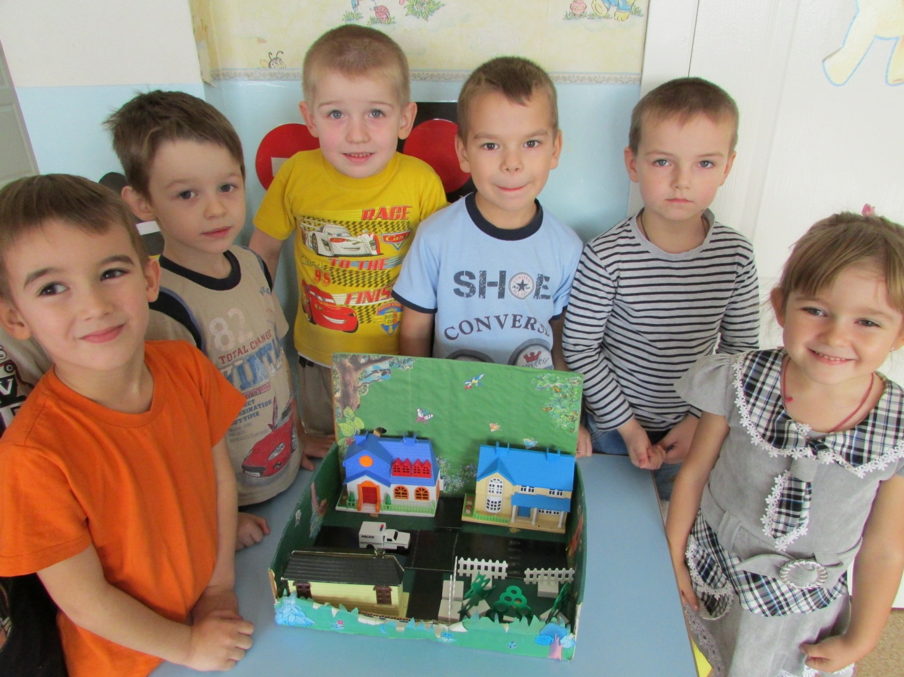

фото макета

Данная часть ОД самая важная с точки зрения достижения цели – по тому, как дети рассуждают, педагог может оценить, насколько они продумали свою работу, насколько осознанно они ее выполнили. Здесь, даже, если дети допустили ошибки, есть возможность вместе обсудить их, разобраться и вместе исправить. Ошибка – это не повод сказать ребенку «Ты сделал неправильно», это возможность дополнительно, еще раз всем вместе обсудить и теперь уже наглядно показать все варианты. Здесь же можно предложить детям рассказать, как они будут объяснять малышам правила дорожного движения на своем макете.

В заключении воспитатель предлагает детям высказать свое впечатление от проделанной работы, подводит итоги.

________________________________________________________________

Также воспитатель в зависимости от реакции детей, может предложить оставить макеты на несколько дней в группе, или сразу после обсуждения отнести и подарить малышам

